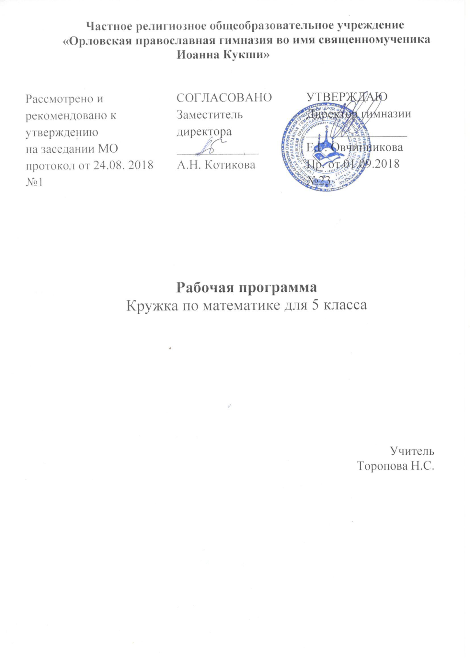

Рабочая программа
Кружка по математике для 5 класса

Одной из особенностей современной технологической эпохи, имеющей существенное значение для школы, является значительный рост объёма информации, обязательной для восприятия и усвоения школьниками в рамках программы различных учебных дисциплин.
Для того чтобы произошло познание, учащийся должен совершить комплекс познавательных действий, используя различные приёмы мыслительной деятельности. Но нередко учитель слишком облегчает ученикам осуществление этого процесса. Учитель сам ставит задачи урока (ученики запоминают), просит что-то вспомнить для понимания нового (ученики вспоминают), предлагает классу новую информацию (дети должны запомнить), выделяет главное (ученики запоминают). Опасность заключается в том, что сам ученик не обращается к познавательным действиям. Он не познаёт, а механически запоминает. Мыслительная деятельность, учебные умения не формируются, не обогащаются и не развиваются, поскольку деятельность учащихся направляется не на познание, а на запоминание. Это приводит к резкому расхождению между ростом объёма, подлежащей усвоению информации с переходом из класса в класс и уровнем сформированности умений, необходимых для переработки и усвоения знаний. Перегрузка учащихся домашними заданиями, вследствие того что они не успевают должным образом усвоить учебный материал на уроках и поэтому вынуждены многое доучивать и дорабатывать дома, а дома не умеют рационально организовать выполнение домашнего задания, делает проблему формирования общеучебных умений и навыков особенно актуальной.
Федеральный государственный образовательный стандарт основного общего образования предъявляет новые требования к результатам освоения обучающимися основной образовательной программы. При этом очень важная роль отводится ориентации образования на формирование универсальных (метапредметных) общеучебных умений и навыков, общественно-значимого ценностного отношения к знаниям, на развитие познавательных и творческих способностей и интересов.
Особое место в этом ряду отводится общеучебным умениям и способам деятельности, т. е. формированию универсальных учебных действий (УУД), которыми должны овладеть учащиеся. Универсальный характер учебных действий проявляется в том, что они носят надпредметный, метапредметный характер, обеспечивают целостность общекультурного личностного и познавательного развития и саморазвития ребёнка, преемственность всех ступеней образовательного процесса, лежат в основе организации и регуляции любой деятельности ученика независимо от её специально-предметного содержания.
Овладение универсальными учебными действиями, в конечном счете, ведёт к формированию способности успешно усваивать новые знания, умения и компетентности, включая самостоятельную организацию процесса усвоения.
Умение учиться выступает существенным фактором повышения эффективности освоения учащимися предметных знаний, умений и формирования компетенции, образа мира и ценностно-смысловых оснований личностного морального выбора.
Актуальность разработанной программы состоит в том, что направлена на формирование универсальных (метапредметных) умений, навыков, способов деятельности, которыми должны овладеть учащиеся, на развитие познавательных и творческих способностей и интересов. Программа предполагает освоение способов деятельности на понятийном аппарате тех учебных предметов, которые ученик изучает; занятия проводятся в форме предметно-ориентированного тренинга.
Цель данной программы — сформировать компетентность в сфере познавательной деятельности, создать условия для овладения учащимися способами деятельности, в состав которых входят общие и специальные учебные умения и навыки, и, таким образом, сделать детей активными участниками учебного процесса, заинтересованными в полноценных образовательных результатах.
Задачи программы:
- развитие познавательных процессов: мышления, восприятия, внимания, памяти, воображения у обучающихся на основе развивающего предметно-ориентированного тренинга;
- формирование учебно-интеллектуальных умений, приёмов мыслительной деятельности, освоение рациональных способов её осуществления;
- формирование собственного стиля мышления;
- формирование учебно-информационных умений и освоение на практике различных приёмов работы с разнообразными источниками информации, умений структурировать информацию, преобразовывать её и представлять в различных видах;
- освоение приёмов творчества и методов решения творческих задач.

Общая характеристика курса внеурочной деятельности
Курс «Математические забавы» входит во внеурочную деятельность по направлению общеинтеллектуальное развитие личности. Программа предусматривает включение задач и заданий, трудность которых определяется не столько математическим содержанием, сколько новизной и необычностью математической ситуации. Это способствует появлению желания отказаться от образца, проявить самостоятельность, формированию умений работать в условиях поиска, развитию сообразительности, любознательности. В процессе выполнения заданий учащиеся смогут находят сходства и различия, замечать изменения, выявлять причины и характер этих изменений, на этой основе формулировать выводы. Совместное с учителем движение от вопроса к ответу – это возможность научить школьника рассуждать, сомневаться, задумываться, стараться и самому найти выход – ответ.
«Математические забавы» учитывает возрастные особенности школьников и поэтому предусматривает организацию подвижной деятельности учащихся, которая не мешает умственной работе. С этой целью включены подвижные математические игры, передвижение по классу в ходе выполнения математических заданий на листах бумаги, расположенных на стенах классной комнаты и др. Во время занятий важно поддерживать прямое общение между школьниками (возможность подходить друг к другу, переговариваться, обмениваться мыслями). При организации занятий целесообразно использовать принцип игр «Ручеёк», «Пересадки», принцип свободного перемещения по классу, работу в парах постоянного и сменного состава, работу в группах. Некоторые математические игры и задания могут принимать форму командами.
Основным методом реализации Программы является системно – деятельностный подход, так как развитие ученика происходит только в процессе деятельности, причем, чем активнее деятельность, тем быстрее развитие. Вся информация теоретического характера даѐтся либо в виде игры, где учащиеся сами ищут ответы на вопросы темы, либо в виде работы с таблицами-плакатами, решением ребусов, кроссвордов. Навыки, которые должны приобрести учащиеся, появляются в процессе участия обучающихся в предметных конкурсах, олимпиадах, конференциях различного уровня.
Занятия по Программе проходят два часа в неделю (68 часов в год) в форме:
• практические занятия с элементами игр и игровых элементов, дидактических и раздаточных материалов, ребусов, кроссвордов, головоломок.
• анализ и решение текстов задач;
• самостоятельная работа (индивидуальная и групповая) по работе с разнообразными источниками информации.
- индивидуальная (воспитаннику дается самостоятельное задание с учетом его возможностей);
- фронтальная (работа в коллективе при объяснении нового материала или отработке определенной темы);
- групповая (разделение на минигруппы для выполнения определенной работы);
- коллективная (выполнение работы для подготовки к олимпиадам, конкурсам)
- выступление перед другими учащимися школы;
- экскурсии, организации и проведении КТД..
Интерес учащихся поддерживается внесением творческого элемента в занятия: самостоятельное составление кроссвордов, шарад, ребусов, а также возможностью выступления перед другими учащимися школы.
В результате прохождения Программы внеурочной деятельности «Математические забавы» предполагается достичь следующих результатов:
Личностными результатами изучения программы является формирование следующих умений:
- овладение начальными сведениями об истории развития счета, о системах счисления,их происхождении и назначении;
- формирование позитивных отношений школьника к базовым ценностям общества (человек, природа, мир, знания, труд, культура), ценностного отношения к социальной реальности в целом;
- формирования коммуникативной, этической, социальной компетентности школьников.

Метапредметными результаты:

- Регулятивные универсальные учебные действия:

- принимать и сохранять учебную задачу;
- учитывать выделенные учителем ориентиры действия в новом учебном материале в сотрудничестве с учителем;
- планировать свои действия в соответствии с поставленной задачей и условиями еѐ реализации, в том числе во внутреннем плане;
- адекватно воспринимать предложения и оценку учителей, товарищей, родителей и других людей;
- вносить необходимые коррективы в действие после его завершения на основе его оценки и учѐта характера сделанных ошибок, использовать предложения и оценки для создания нового, более совершенного результата, использовать запись (фиксацию) в цифровой форме хода и результатов решения задачи;
- обобщать, делать несложные выводы;
- классифицировать информацию.

2. Познавательные универсальные учебные действия:
- осуществлять поиск необходимой информации для выполнения учебных заданий с использованием учебной литературы, энциклопедий, справочников (включая электронные, цифровые), в открытом информационном пространстве, в том числе контролируемом пространстве Интернета;
- строить сообщения в устной и письменной форме;
- осуществлять анализ объектов с выделением существенных и несущественных признаков;

3. Коммуникативные универсальные учебные действия:
- адекватно использовать коммуникативные, прежде всего речевые, средства для решения различных коммуникативных задач, строить монологическое высказывание, владеть диалогической формой коммуникации;
- допускать возможность существования у людей различных точек зрения, в том числе не совпадающих с его собственной, и ориентироваться на позицию партнѐра в общении и взаимодействии;
- учитывать разные мнения и стремиться к координации различных позиций в сотрудничестве;
- формулировать собственное мнение и позицию;
- договариваться и приходить к общему решению в совместной деятельности, в том числе в ситуации столкновения интересов.

Предметные результаты:

- Первый уровень результатов – учащиеся должны правила классификации и сравнения; методы решения творческих задач: разрешение противоречий, метод от противного; способы чтения, структурирования, обработки и представления учебной информации; правила поиска информации, работы с каталогами; способы планирования и проведения наблюдений и исследований; правила сохранения информации, приёмы запоминания.

- Второй уровень результатов - получение обучающимися опыта анализировать, сравнивать, классифицировать, обобщать, систематизировать, выделять главную мысль, формулировать выводы, строить умозаключения; слушать, владеть приёмами рационального запоминания, работать с источниками информации, представлять информацию в различных видах (табличном, графическом, схематическом, аналитическом), решать арифметические задачи в жизненных ситуациях; преобразовывать информацию.
- Третий уровень результатов - получение обучающимися опыта самостоятельно проводить наблюдения, измерения, планировать и проводить опыт, эксперимент, исследование, анализировать и обобщать результаты наблюдений, представлять результаты наблюдений в различных видах; описывать рисунки, модели, схемы, задавать прямые вопросы и отвечать на них.

Формы учета оценки планируемых результатов (результативность освоения Программы):
- Выставки продуктов детского творчества по каждому разделу.
- Наблюдение за работой учеников, устный фронтальный опрос, беседа;
- Диагностика: результативность в предметных конкурсах, олимпиадах.
- Анкетирование;
- Участие обучающихся в конкурсных мероприятиях:
- Школьная математическая олимпиада (октябрь)
- «Предметная неделя по математике» (январь);
- «Конкурс Кенгуру» (март);
- «Математика вокруг и рядом с нами» (конкурс проектных работ учащихся – май).

ОСНОВНОЕ СОДЕРЖАНИЕ ПРОГРАММЫ
«Математические забавы»
5 класс
(68 часов в год, 2 часа в неделю)

История возникновения чисел (14 часов) История возникновения чисел и способы их записи. Римские цифры. Другие системы счисления: шестидесятиричная и двоичная. Действия в двоичной системе счисления.
Математика вокруг нас (16часов) Решение геометрических задач на разрезание и перекраивание. Математические софизмы. Секреты некоторых математических фокусов. Решение задач с помощью максимального предположения. Решение задач методом с «конца». Решение задач методом ложного положения.
Решение практических задач, знакомство с нетрадиционными методами решения задач. Изготовление разверток куба, прямоугольного параллелепипеда. Знакомство с элементами комбинаторики. Составление и решение практических комбинаторных задач.
Дробные числа ( 8 часов) Обыкновенные дроби. Десятичные дроби. Решение задач на среднее арифметическое, среднюю цену, среднюю скорость.
Геометрия в нашей жизни (10 часов). Угол. Треугольник. Куб и прямоугольный параллелепипед, изготовление развёртки и каркасов. Практические задания «Вычисление количества плитки необходимой для покрытия указанной площадки». Практическая работа: «Рассчитать площадь клумбы и ее периметр по формулам».
Математика на каждый день (14 часов) Сравнение понятий. Установление сходства и различий. Решение сюжетных задач. Решение логических задач с помощью таблиц. Элементы теории графов. Применение графов к решению логических задач. Решение задач на проценты. Практическая работа: «Расчет затрат электроэнергии семьи за один месяц». Правила произведения и суммы. Перестановки. Размещения. Сочетания.
Проекты учащихся (6 часов) Разработка и создание проектов. Защита проектов по выбранной теме.

Подготовка и защита проектных работ на общешкольной конференции и перед учащимися МКОУ СОШ № 2 на предметной неделе.

КАЛЕНДАРНО-ТЕМАТИЧЕСКОЕ ПЛАНИРОВАНИЕ
«Математические забавы»
5 класс
(35 часов в год, 1 час в неделю)

№ | Тема занятия | Общая характеристика деятельности | Количество часов | Из них
 |  |  |  | теория | практика
История возникновения чисел. |  |  | 14
1. | История возникновения чисел и способы их записи. Римские цифры. | участвует в игре «Как возникли числа», подбирает из разных источников материал и выступает перед одноклассниками | 4 | 2 | 2
2. | Необычное об обычных натуральных числах. Практическая работа: « Измерение расстояния шагами» | измеряет шагами длину предмета, и переводит их в другие единицы измерения | 4 | 2 | 2
3. | Другие системы счисления: шестидесятиричная и двоичная | подбирает из разных источников интересный материал и выступает перед одноклассниками | 4 | 2 | 2
4. | Действия в двоичной системе счисления | участвует командной эстафете | 2 | 0 | 2
Математика вокруг нас |  |  | 16
5. | Решение геометрических задач на разрезание и перекраивание | решает геометрические задачи с помощью разрезания бумаги | 4 | 1 | 3
6. | Математические софизмы | составляет софизмы | 2 | 1 | 1
7. | Секреты некоторых математических фокусов | воспроизводит действия | 2 | 0 | 2
8. | Решение задач с помощью максимального предположения | составляет алгоритмы для своей команды | 4 | 1 | 3
9. | Решение задач методом с «конца» | составляет алгоритмы решения и кроссворды | 2 | 1 | 1
10. | Решение задач методом ложного положения | составляет головоломки и ребусы | 2 | 1 | 1
Дробные числа |  |  | 8
11. | Обыкновенные дроби | находит исторический материал и выступает перед одноклассниками | 2 | 1 | 1
12. | Десятичные дроби | находит исторический материал и выступает перед одноклассниками | 2 | 1 | 1
13. | Решение задач на среднее арифметическое, среднюю цену, среднюю скорость | составляет таблицы, диаграммы для задач | 4 | 1 | 3
Геометрия в нашей жизни |  |  | 10
14. | Угол | находит в окружающей обстановке углы | 2 | 0 | 2
15. | Треугольник | находит в окружающей обстановке треугольники | 2 | 0 | 2
16. | Куб и прямоугольный параллелепипед, изготовление развёртки и каркасов | выполняет каркасы и развертки куба и прямоугольного параллелепипеда | 2 | 0 | 2
17. | Практические задания «Вычисление количества плитки необходимой для покрытия указанной площадки» | делает необходимые измерения и вычисления | 2 | 0 | 2
18. | Практическая работа: «Рассчитать площадь клумбы и ее периметр по формулам» | делает необходимые измерения и вычисления | 2 | 0 | 2
Математика на каждый день |  |  | 14
19. | Сравнение понятий. Установление сходства и различий | сравнивает, устанавливает сходства и различия в окружающих предметах | 2 | 0 | 2
20. | Решение сюжетных задач | понимает текст задания | 2 | 1 | 1
21. | Решение логических задач с помощью таблиц | строит таблицы по предложенному тексту | 2 | 1 | 1
22. | Элементы теории графов. Применение графов к решению логических задач | Находит применение графов в жизненных ситуациях | 2 | 2 | 0
23. | Решение задач на проценты. Практическая работа: «Расчет затрат электроэнергии семьи за один месяц» | выполняет расчеты затрат своей семьи на электроэнергию | 2 | 0 | 2
24. | Правила произведения и суммы | составляет задания из практической жизни | 2 | 1 | 1
25. | Перестановки. Размещения. Сочетания. | разгадывает кроссворды, ребусы | 2 | 1 | 1
Проекты учащихся |  |  | 6
26. | Разработка и создание проектов. | оформляет материал по выбранной теме | 3 | 1 | 2
27. | Защита проектов по выбранной теме | выступает перед учащимися класса, школы | 3 | 0 | 3
 | Итого |  | 68 | 21 | 47

Список используемой литературы:
      - А. В. Фарков. Математические кружки в школе М.:Айрис- пресс, 2013.
      - Е. Л. Мардахаева. Занятия математического кружка. 5 класс. М: Мнемозина, 2013.
      - М. А. Ефимова, Г. П. Кукин. Задачи на разрезание. М: МЦНМО, 2014
      - М. А. Гершензон. Головоломки профессора Головоломки. - М.: Дет. лит.,2014.
      - И. Игнатьев. В царстве смекалки. М.: Наука, Главная редакция физико-математической литературы, 2014.
      - П. Р. Оникул. 19 игр по математике. С.- Петербург: Союз, 2014.
      - Энциклопедия для детей. Т.11. Математика.- М.: Аванта+, 2013
      - http://www.tomget.info, http://pedsovet.su, http://festival.1september.ru, http://nic-snail.ru

